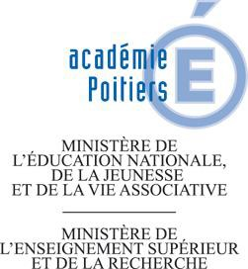
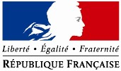
BACCALAUREAT :
ÉPREUVE ORALE de l’enseignement de spécialité
LLCER Anglais

Session de mai 2022

NOM et prénom du candidat :

Thématique(s) :

Problématique :

Liste des documents
Oeuvre(s) integrale(s)  (au moins 1)  (Œuvre matérialisée par un extrait ou une illustration) | -  -
Texte(s) Littéraire(s)  (au moins 1) | -  -
Oeuvre(s) d’art visuel  (au plus 2) | -  -
Texte(s) non-littéraire(s)  (au moins 1) | -  -

Nom et signature du professeur

